Tableau d’identification de quelques ions en solution aqueuse
Nom de l’ion  à identifier | Réaction de précipitation |  | Test à la flamme
Nom de l’ion  à identifier | Nom du réactif | Couleur du précipité | Test à la flamme
ion argent Ag⁺ | hydroxyde de sodium  (Na⁺ ; OH⁻) | brun | -
ion calcium Ca²⁺ | oxalate d’ammonium  (2NH₄⁺ ; C₂O₄²⁻) | blanc | -
ion cuivre II Cu²⁺ | hydroxyde de sodium  (Na⁺ ; OH⁻) | bleu | couleur verte
ion fer II Fe²⁺ | hydroxyde de sodium  (Na⁺ ; OH⁻) | vert | -
ion fer III Fe³⁺ | hydroxyde de sodium  (Na⁺ ; OH⁻) | rouille | -
ion zinc Zn²⁺ | hydroxyde de sodium  (Na⁺ ; OH⁻) | blanc (se redissout par ajout d’ammoniac) | -
ion chlorure Cl⁻ | Nitrate d’argent  (Ag+ ; NO₃⁻) | blanc (noircit avec la lumière) | -
ion sulfate SO₄²⁻ | Chlorure de baryum  (Ba²⁺ ; 2Cl⁻) | blanc | -
ion sodium Na⁺ | - | - | couleur jaune
ion potassium K⁺ | - | - | couleur violette

TP Identifications d’ions dans une eau minérale
But : Réaliser des réactions de précipitations pour identifier des ions dans une eau minérale.


Information Les eaux minérales sont des eaux de source ayant des propriétés particulières : elles ont des teneurs en minéraux et en oligo-éléments susceptibles de leur conférer des vertus thérapeutiques et leur composition est stable dans le temps.


Sécurité Porter une blouse en coton, des lunettes de protection et des gants.

1. Lecture de l’étiquette

1.1. Indiquer le nom de l’eau :

1.2. Relever la minéralisation caractéristique de cette eau :

2. Identification des ions chlorures, sulfates et calcium dans cette eau

- Verser 2 mL d’eau dans trois tubes à essais.

- Indiquer dans le tableau suivant les réactifs nécessaires pour vérifier par des réactions de précipitations la présence des ions chlorures, sulfates et calcium.

- Effectuer les tests en ajoutant quelques gouttes du réactif nécessaire dans chaque tube.

- Noter la couleur du précipité s’il en apparaît un.

1
2
3

Tube n° | 1 | 2 | 3
Ion à identifier | Ion Cl⁻ | Ion SO₄²⁻ | Ion Ca²⁺
Réactif utilisé
Couleur du précipité

3. Conclusion
Les tests effectués permettent-ils de vérifier la présence des ions chlorures, sulfates et calcium ? Justifier la réponse.

TP Analyse de l’eau d’une rivière
But : Réaliser des tests d’identification d’ions pour vérifier la présence de quelques ions dans l’eau d’une rivière.
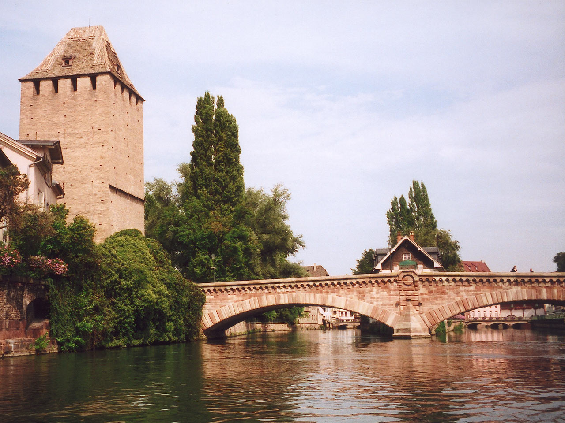
Information L'Ill (ill) est une rivière qui baigne la plaine d'Alsace. Il prend sa source dans le Jura et se jette dans le Rhin en aval de Strasbourg. Long de 208 km, il arrose successivement Altkirch, Mulhouse, Colmar et Sélestat. Dans la traversée de Strasbourg, il se divise en plusieurs bras et concourt à la renommée touristique du quartier de la Petite France.


Sécurité Porter une blouse en coton, des lunettes de protection et des gants.

1- Identification des ions métalliques Fe²⁺, Fe³⁺, Zn²⁺, Cu²⁺, Ag⁺

- Verser 2 mL d’eau dans un tube à essais.

- Ajouter quelques gouttes d’hydroxyde de sodium.

- Noter la couleur du précipité s’il en apparaît un.

2. Identification des ions chlorures, sulfates et calcium

- Verser 2 mL d’eau dans trois tubes à essais.

- Indiquer dans le tableau suivant les réactifs nécessaires pour vérifier par des réactions de précipitations la présence des ions chlorures, sulfates et calcium.

- Effectuer les tests en ajoutant quelques gouttes du réactif nécessaire dans chaque tube.

- Noter la couleur du précipité s’il en apparaît un.

1
2
3

Tube n° | 1 | 2 | 3
Ion à identifier | Ion Cl⁻ | Ion SO₄²⁻ | Ion Ca²⁺
Réactif utilisé
Couleur du précipité

3. Conclusion
3.1- Les tests effectués permettent-ils de vérifier la présence des ions métalliques Fe²⁺, Fe³⁺, Zn²⁺, Cu²⁺, Ag⁺ ? Justifier la réponse.

3.2- Les tests effectués permettent-ils de vérifier la présence des ions chlorures, sulfates et calcium ? Justifier la réponse.

CAP Maintenance automobile
Contrôle de sciences
Identification de deux solutions
NOM et Prénom : Date :

Durée : 20 min Note : / 10 points
But : Réaliser des tests d’identification d’ions pour identifier deux solutions.

Sécurité Porter une blouse en coton, des lunettes de protection.
Voir fiche « Bec Bunsen ».

1- Lecture d’étiquettes


Les deux étiquettes ci-dessous se sont décollées de 2 flacons contenant deux solutions aqueuses incolores.
Solution aqueuse
de
Sulfate de zinc
(Zn²⁺ ; SO₄²⁻)
Solution aqueuse
de
chlorure de sodium
(Na⁺ ; Cl⁻)
②
①

1- Donner la signification de l’exposant 2+ dans la formule de l’ion zinc Zn²⁺.

1.2- Donner la composition atomique de l’ion sulfate SO₄²⁻.

2- Recherche d’ions
Les deux flacons sont étiquetés ① et②.
2.1. Recherche de l’ion zinc
- Verser 2 mL des solutions ① et ② dans deux tubes à essais.
- Ajouter quelques gouttes d’hydroxyde de sodium dans chaque tube à essais.
- Noter la couleur du précipité s’il en apparaît un.
Solution ① |  |  | Solution ②

2.2. Recherche de l’ion sulfate
- Verser 2 mL des solutions ① et ② dans deux tubes à essais.
- Ajouter quelques gouttes de chlorure de baryum dans chaque tube à essais.
- Noter la couleur du précipité s’il en apparaît un.
Solution ① |  |  | Solution ②

2.3- recherche de l’ion chlorure
- Verser 2 mL des solutions ① et ② dans deux tubes à essais.
- Ajouter quelques gouttes de nitrate d’argent dans chaque tube à essais.
- Noter la couleur du précipité s’il en apparaît un.
Solution ① |  |  | Solution ②

2.4- Recherche de l’ion sodium
➢ Tremper un fil de fer dans la solution①.
➢ Porter le fil dans la flamme d’un bec Bunsen.
➢ Observer et noter la couleur de la flamme.
➢ Recommencer avec la solution②.
Solution ① |  |  | Solution ②

2- Identification des deux solutions
Indiquer les noms de chaque solution.
Justifier les réponses en utilisant le tableau d’identification des ions.
Solution ① :

Solution ② :

